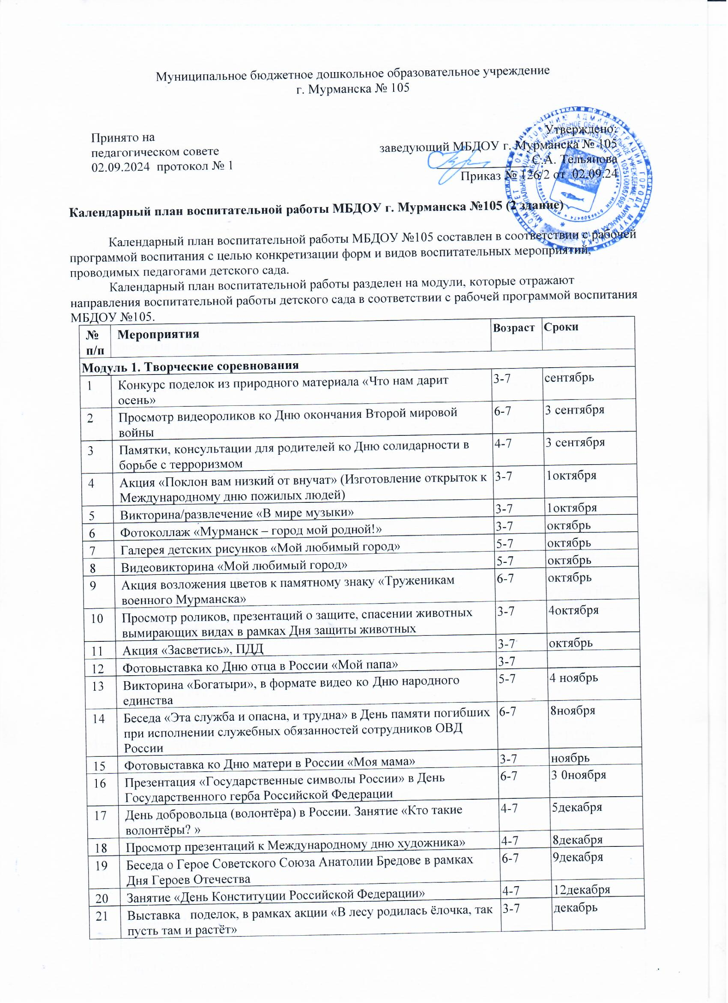

|  |  |  |  |
| --- | --- | --- | --- |
| 22 | Конкурс рисования на снегу «Здравствуй, солнце!» | 3-7 | январь |
| 23 | Тематическая беседа о блокаде Ленинграда. | 6-7 | 25 января |
| 24 | День освобождения Красной армией крупнейшего «лагеря смерти» Аушвиц-Биркенау (Освенцима) | 6-7 | 27января |
| 25 | Акция «Покормите птиц зимой» | 3-7 | январь |
| 26 | Презентация «День российской науки» | 5-7 | 8февраля |
| 27 | Беседа «Достоинство и честь», приуроченная к Дню памяти о россиянах, исполнявших долг за пределами Отечества | 6-7 | 15февраля |
| 28 | Тематическое занятие в рамках Международного дня родного языка | 5-7 | 21февраля |
| 29 | Выставка открыток «23 февраля» | 3-7 | февраль |
| 30 | Презентация «Наша Армия сильна!», викторина | 6-7 | февраль |
| 31 | Конкурс стихов о маме «8 марта» | 3-7 | март |
| 32 | Вернисаж детских творческих работ «Подарок для мамы» | 3-7 | март |
| 33 | Тематический день «Мы артисты! К вам в гости идём!» Презентация « Какие бывают театры» | 3-7 | 27марта |
| 34 | Выставка семейных и групповых работ «Космические дали», (плакаты, открытки, поделки) | 4-7 | апрель |
| 35 | Организация общей выставки книг для детей «Слава человеку труда!» | 3-5 | май |
| 36 | Выставка детских творческих работ «День Победы!» | 5-7 | май |
| 37 | Акция возложения цветов городу-Герою Мурманску у Мемориала Защитникам Советского Заполярья в годы Великой Отечественной войны» | 6-7 | май |
| 38 | Акция «Помним наших героев» (шествие воспитанников с портретами родственников-участников ВОВ) в рамках Всероссийской общественной акции «Бессмертный полк» | 6-7 | май |
| 39 | День детских общественных организаций России | 6-7 | 19мая |
| 40 | Презентация «День славянской письменности и культуры», выход в библиотеку | 6-7 | 24мая |
| 41 | Конкурс рисунков на асфальте «Разноцветные ладошки», ко Дню защиты детей | 4-7 | 1июня |
| 42 | День русского языка. Чтение произведений русских писателей | 3-7 | 6июня |
| 43 | Флешмоб «Нет земли красивей, чем моя Россия!» | 4-7 | 12июня |
| 44 | День памяти и скорби. Чтение произведений, просмотр презентаций о Великой Отечественной войне | 6-7 | 22июня |
| 45 | Выставка рисунков «Моя семья» в День семьи, любви и верности | 3-7 | 7 июля |
| 46 | Презентация «Государственные символы России» в День Государственного флага Российской Федерации | 5-7 | 22августа |
| 47 | Просмотр детских российских фильмов в День российского кино | 4 -7 | 25августа |
| **Модуль 2. Праздники** | | | |
| 1 | Развлечение ко Дню знаний «Скоро в школу мы пойдем» | 5-7 | 1 сентября |
| 2 | «Уроки Светофорчика» тематический праздник | 3-5 | сентябрь |
| 3 | «Школа пешеходных наук»тематический праздник | 5-7 | сентябрь |
| 4 | Физкультурно-познавательный досуг «АБВГДЕйка» к Международному дню распространения грамотности | 5-7 | 8 сентября |
| 5 | Мероприятие, посвященное дню рождения города-Героя Мурманска | 5-7 | октябрь |
| 6 | «Мы по городу гуляем» совместный физкультурный праздник для воспитанников и родителей | 3-4 | октябрь |
| 7 | Праздничные утренники «Золотая осень, в гости просим!» | 3-7 | октябрь |
| 8 | «Богатыри земли русской» физкультурный праздник | 5-7 | ноябрь |
| 9 | «Давайте дружить», совместный физкультурный праздник для воспитанников и родителей средней группы | 4-5 | ноябрь |
| 10 | «День неизвестного солдата» - тематическое мероприятие | 6-7 | 4 декабря |
| 11 | Праздничные утренники «Любят дети Новый год» | 2-7 | декабрь |
| 12 | «Солнышко, солнышко, загляни в окошечко!», развлечение на участке ДОУ | 3-7 | январь |
| 13 | Физкультурное развлечение «У меня в руке флажок» | 3-4 | февраль |
| 14 | «23 февраля» спортивное тематическое мероприятие с приглашением пап воспитанников | 5-7 | февраль |
| 15 | «Праздник с мамой встретим вместе», праздники, посвященные дню 8 марта | 2-7 | март |
| 16 | Физкультурные мероприятия в рамках городского фестиваля физкультуры и спорта «Белый медвежонок» | 2-7 | март |
| 17 | «До свидания, детский сад!», выпускной | 6-7 | апрель |
| 18 | Тематические праздничные мероприятия, посвященные «Дню Победы» | 3-7 | май |
| 19 | Тематический утренник «День защиты детей» | 3-7 | июнь |
| 20 | Спортивно-патриотическое мероприятие «День России» | 3-7 | июнь |
| 21 | Спортивный досуг «А у нас спортивный час» к Дню физкультурника | 3-7 | 11августа |
| **Модуль 3. Экскурсии, походы** | | | |
| 1 | Экскурсия «Знакомство с детским садом». | 3-5 | сентябрь |
| 2 | Виртуальная экскурсия «Прогулка с котом Семеном». | 3-7 | сентябрь |
| 3 | Туристический поход на сопку Зелёный мыс  «В гостях у Лесовичка» | 6-7 | сентябрь |
| 4 | Экскурсия по детскому саду «Профессии детского сада» | 3-7 | 27 сентября |
| 5 | Экологическая тропа на территории детского сада | 3-7 | октябрь |
| 6 | Целевая прогулка к памятному знаку «Труженикам военного Мурманска» | 6-7 | октябрь |
| 7 | Экскурсия команды воспитанников и родителей для участия в городском легкоатлетическом пробеге «Мой Мурманск» | 5-7 | октябрь |
| 8 | Экскурсия в школу № 5 «Профессия-учитель» | 6-7 | 5октября |
| 9 | Целевая прогулка в библиотеку «С любовью к книге» | 5-7 | ноябрь |
| 10 | Виртуальное путешествие и прошлое «Богатыри земли русской», в формате слайд-шоу | 3-7 | ноябрь |
| 11 | Экологическая тропа на территории детского сада. | 3-7 | декабрь |
| 12 | Экскурсия в медицинский кабинет. | 3-4 | февраль |
| 13 | Виртуальная экскурсия «Защитники Отечества» | 4-6 | февраль |
| 14 | Виртуальная экскурсия в музей военной техники. | 6-7 | Февраль |
| 15 | Целевая прогулка к памятной доске «Саше Ковалеву» | 6-7 | февраль |
| 16 | Целевая прогулка команды воспитанников и родителей в Долину Уюта (участие в мероприятиях Праздника Севера) | 5-7 | март |
| 17 | Экскурсия в школу. | 6-7 | апрель |
| 18 | Экскурсия на кухню ДОУ | 3-5 | апрель |
| 19 | Экологическая тропа на территории детского сада | 3-4 | май |
| 20 | Виртуальная экскурсия «Памятники героям войны» | 5-7 | май |
| 21 | Экскурсия к мемориалу «Защитникам Советского Заполярья» | 6-7 | май |
| 22 | Целевая прогулка, возложение цветов к памятнику Анатолию Бредову | 5-7 | май |
| 23 | Целевая прогулка на сопку Зелёный мыс «Зелёный патруль» | 6-7 | июнь |

Перечень дополняется и актуализируется ежегодно в соответствии с памятными датами, юбилеями общероссийского, регионального, местного значения, памятными датами Организации, документами Президента РФ, Правительства РФ, перечнями рекомендуемых воспитательных событий Министерства просвещения РФ, методическими рекомендациями исполнительных органов власти в сфере образования.